实验一 ATM自动柜员机业务系统

数据流图与原型 实验报告

|  |  |  |  |
| --- | --- | --- | --- |
| 项目成员 | ： | 龚佳禾 | 08212969 |
|  |  | 李法东 | 08212971 |
|  |  | 庞可 | 08212988 |
|  |  |  |  |
| 编写日期 | ： | 2023年11月3日 | |

**目录**

1数据流图和原型界面数目统计 1

2 ATM自动柜员机业务系统需求分析 2

3 ATM自动柜员机业务系统数据流图 4

3.1顶层数据流图 4

3.2一层数据流图 5

3.3二层数据流图 5

3.4三层数据流图 7

4 ATM自动柜员机业务系统原型系统 8

5实验体会 13

1数据流图和原型界面数目统计

|  |  |  |
| --- | --- | --- |
| 数量  项目类型 | 图形数量 | 加工数量 |
| 数据流图 | 7 | 24 |
| 原型 | 14 |  |

# 2 ATM自动柜员机业务系统需求分析

ATM是 Automatic Teller Machine 的缩写，意为自动柜员机。它是一种高度精密的机电一体化设备，利用磁卡或智能IC卡储存用户信息并通过加密键盘（EPP）输入密码然后通过银行内部网络验证并进行各种交易的金融自助设备。ATM的出现减轻了银行柜面人员的工作压力，更为人类提供了安全方便的金融服务体验。

功能分析：

交易功能：取款、余额查询、明细查询、转账、修改密码；

数据安全功能：数据加解密，数据合法性检查；

维护功能：设备维护，设置日期和时间，设置秘钥，检查系统状态；

其他：多语言操作界面，工作状态切换（服务状态、管理状态、故障状态）等。

所以，我们对ATM业务系统面向客户的功能整理如下：

插卡与退卡：在用户使用ATM机的功能前，ATM会要求用户正确插入本行银行卡以识别用户账户，确保银行数据安全和客户资金安全，用户想要离开前应使用退卡功能让ATM将银行卡吐出；如遇到异常情况（如行为异常，操作超时）ATM可吞卡，让银行卡暂留在ATM机内，保障财产安全；

存款：ATM能支持存入若干数量面值为100元的纸质人民币，能够清点数量，识别异常情况，并通过通讯系统和银行后台发出请求，对客户余额进行修改；

取款：用户持卡在ATM上提取一定数量面值为100元的纸质人民币，ATM能够识别用户账户，检查内部钞箱现金存量，并向银行后台发出请求，最终提供正确数量的现金；

查询余额：ATM向银行后台发出请求，显示本账户的存款余额信息；

查询明细：ATM向银行后台发出请求，显示本账户的最近十笔交易明细；

转账：输入目标银行卡号和转账金额，识别用户余额是否足够，接着发出请求给银行处理金额变动，最终完成一次不同银行卡之间的小额转账；

修改密码：为本银行的银行卡提供密码修改功能。

# 3 ATM自动柜员机业务系统数据流图

## 3.1顶层数据流图

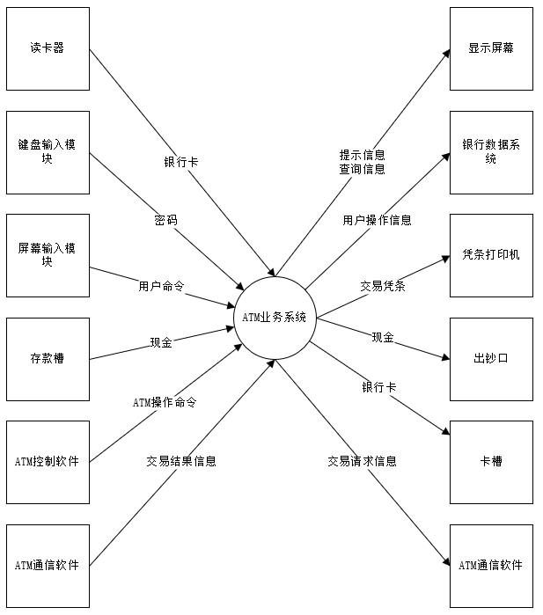

## 3.2一层数据流图

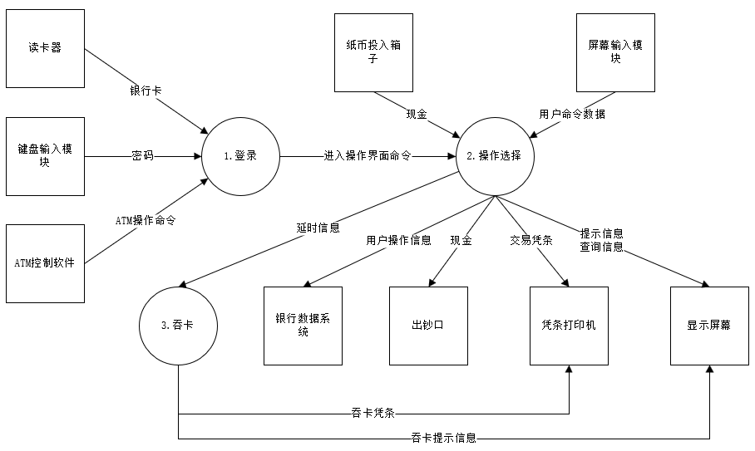

## 3.3二层数据流图

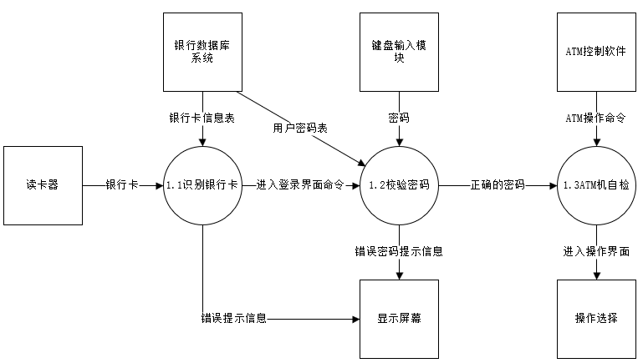

登录二层数据流图

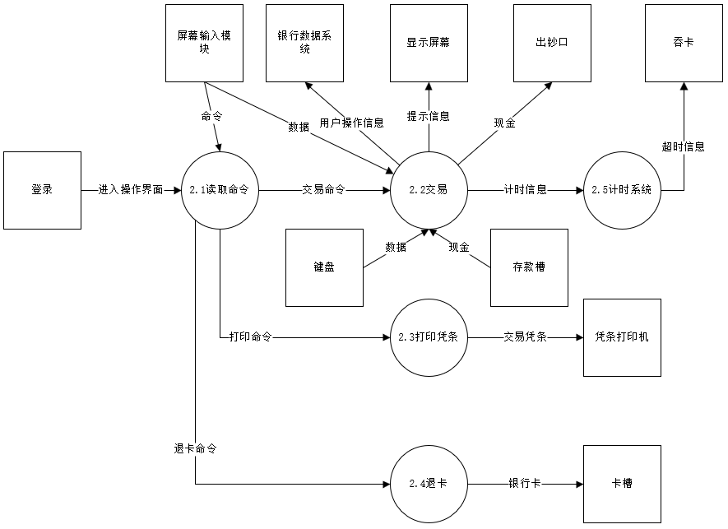

操作选择二层数据流图

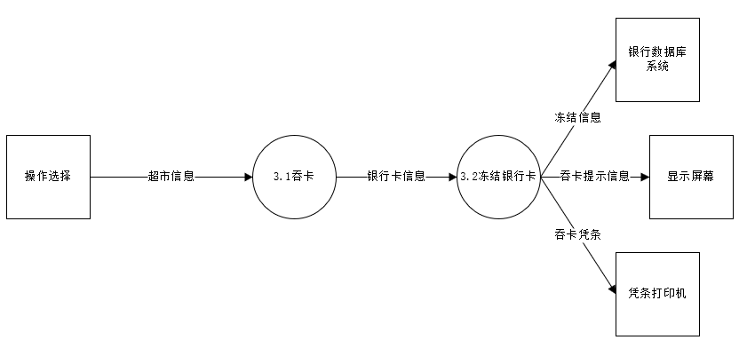

吞卡二层数据流图

## 3.4三层数据流图

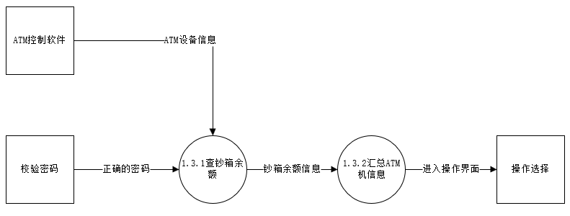

ATM机自检三层数据流图

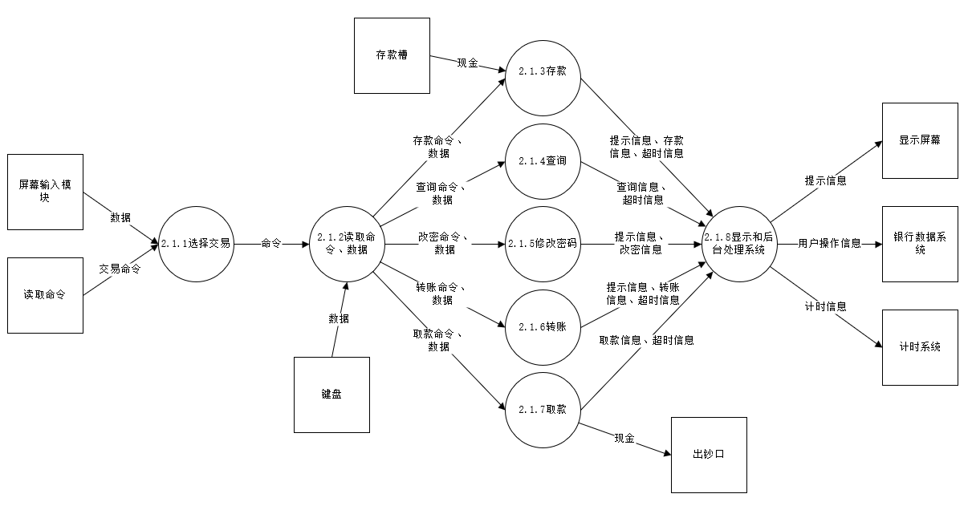

交易三层数据流图

# 4 ATM自动柜员机业务系统原型系统

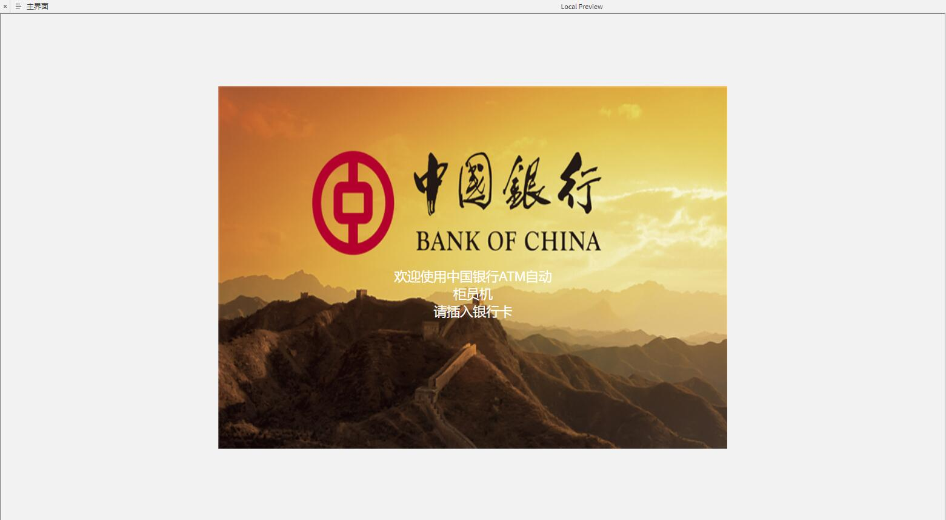

待机界面

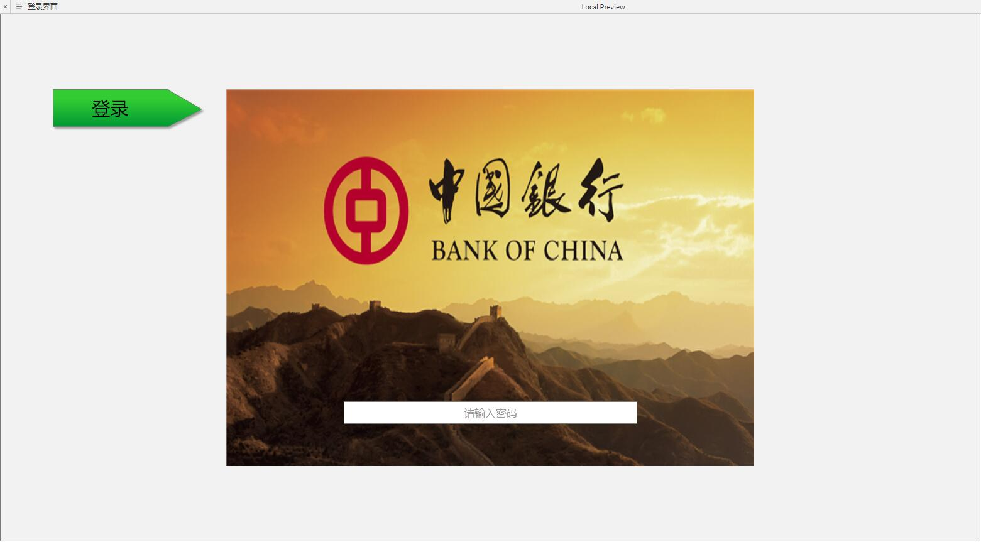

登录界面

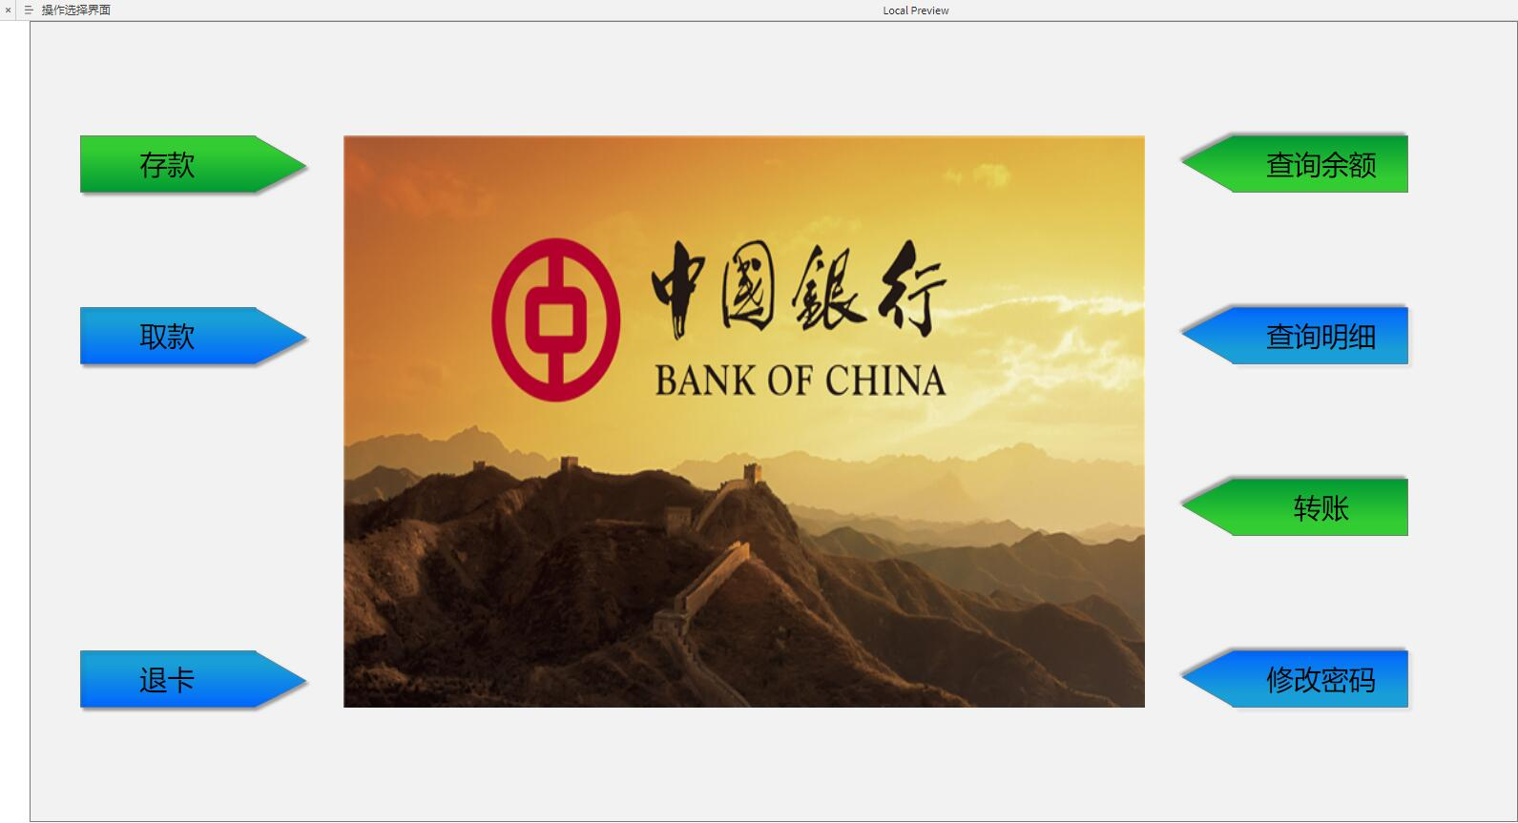

操作选择界面

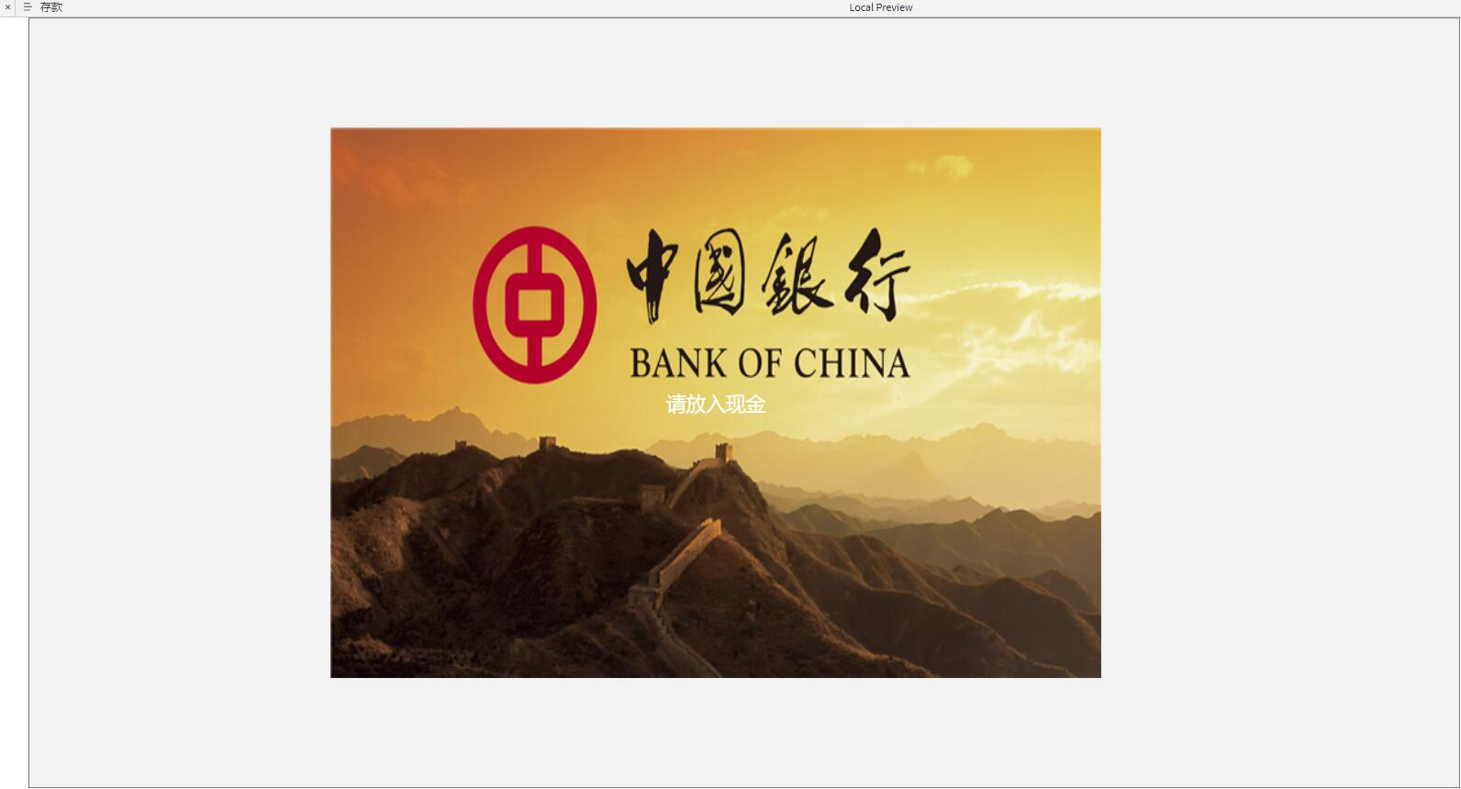

存款提示界面

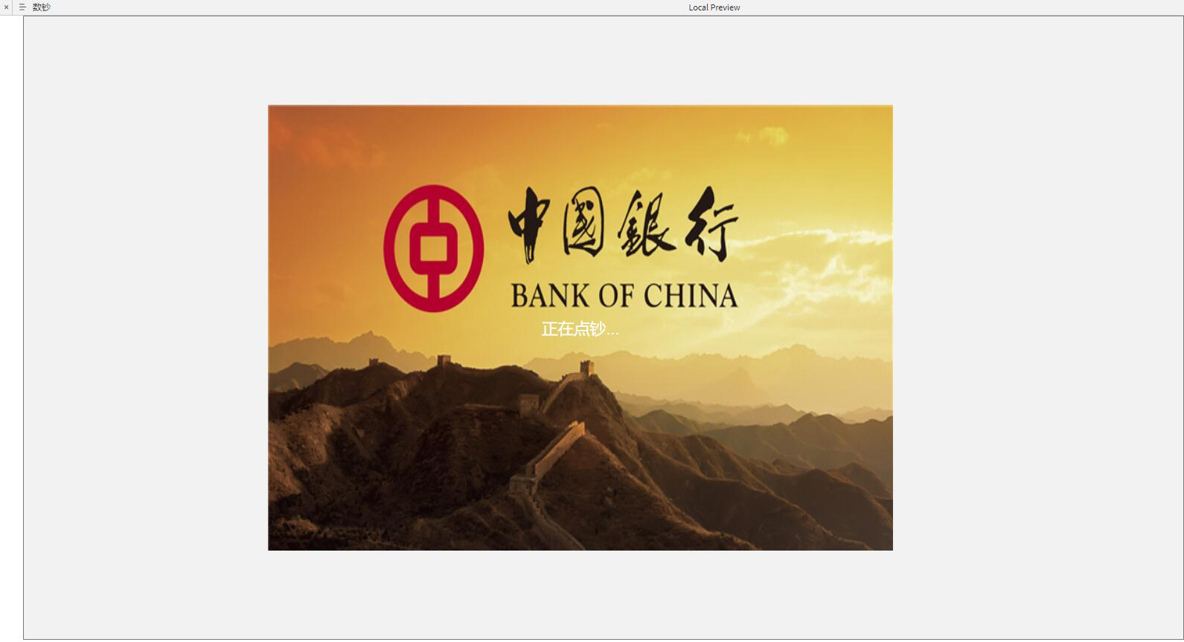

点钞界面

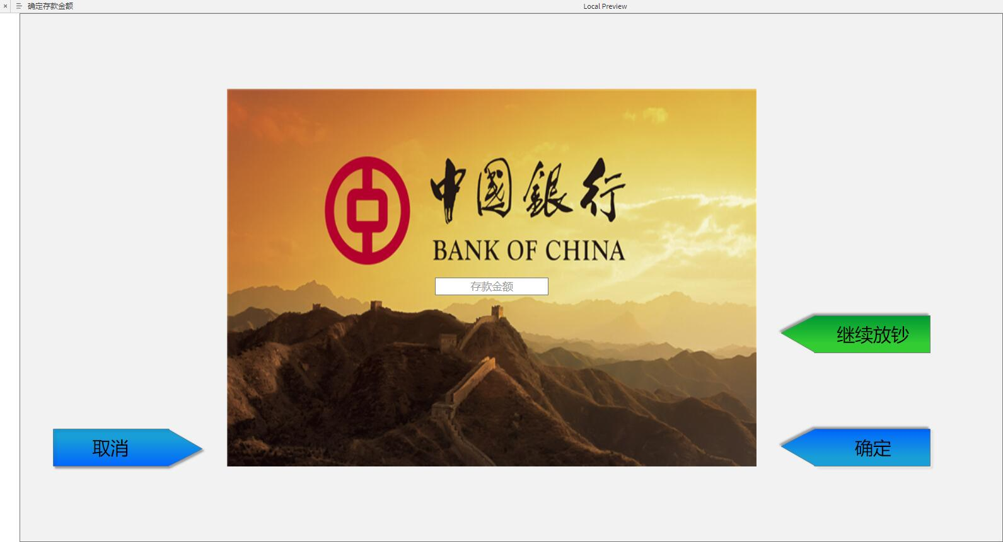

存款界面

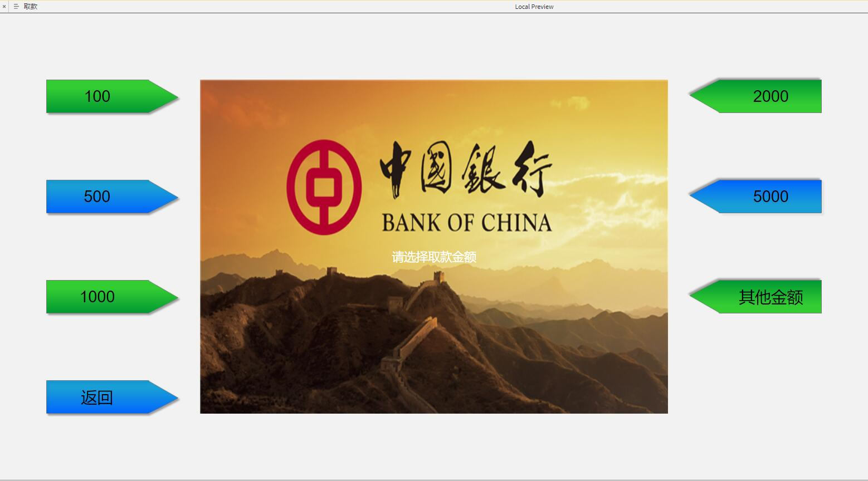

取款界面

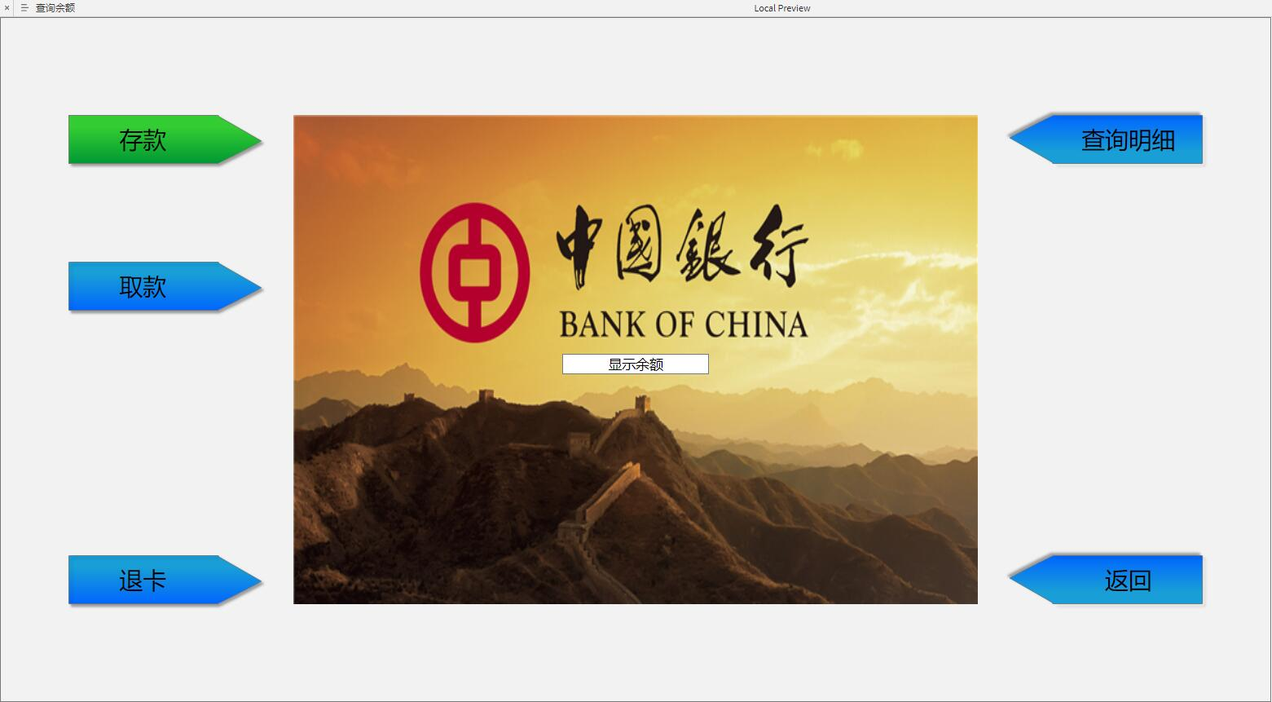取款输入金额界面



查询余额界面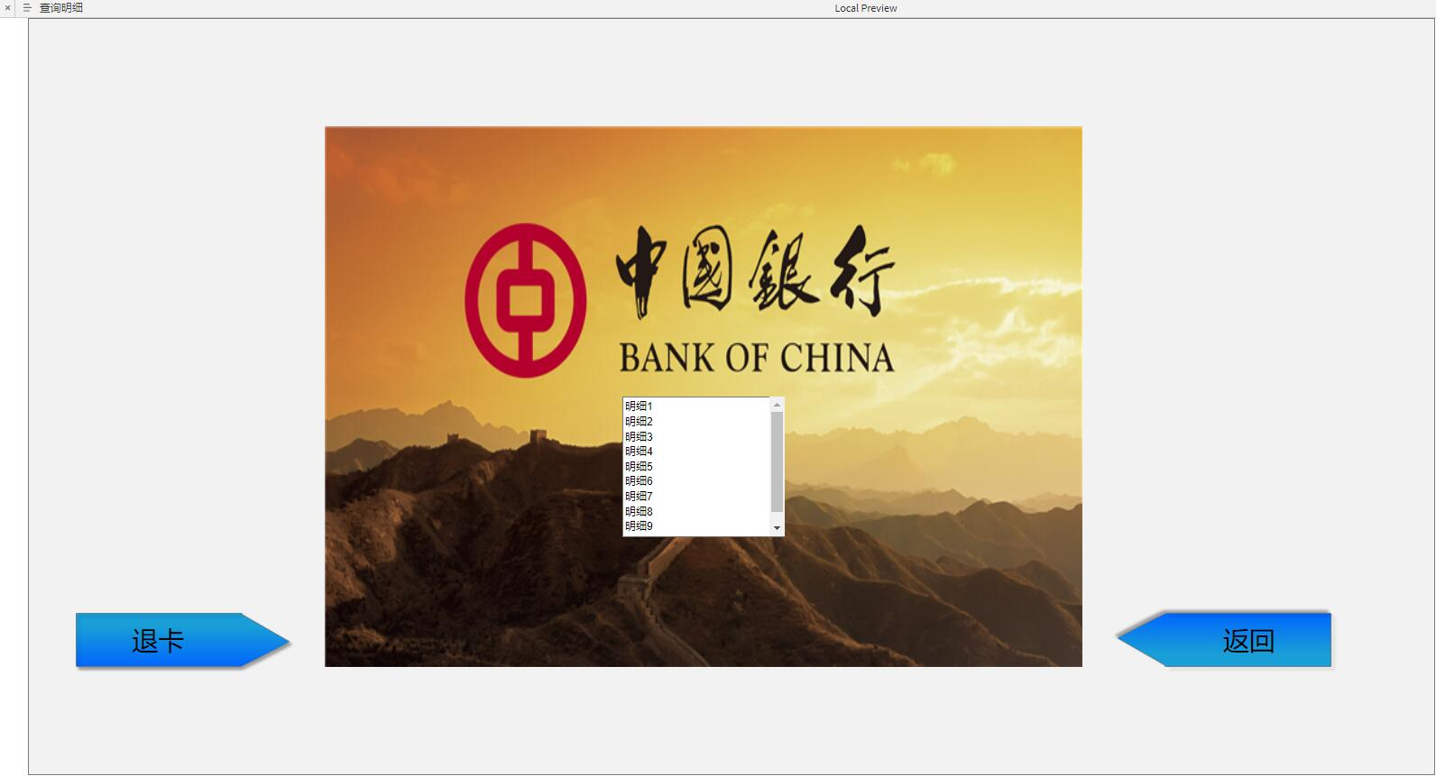

查询余额明细界面

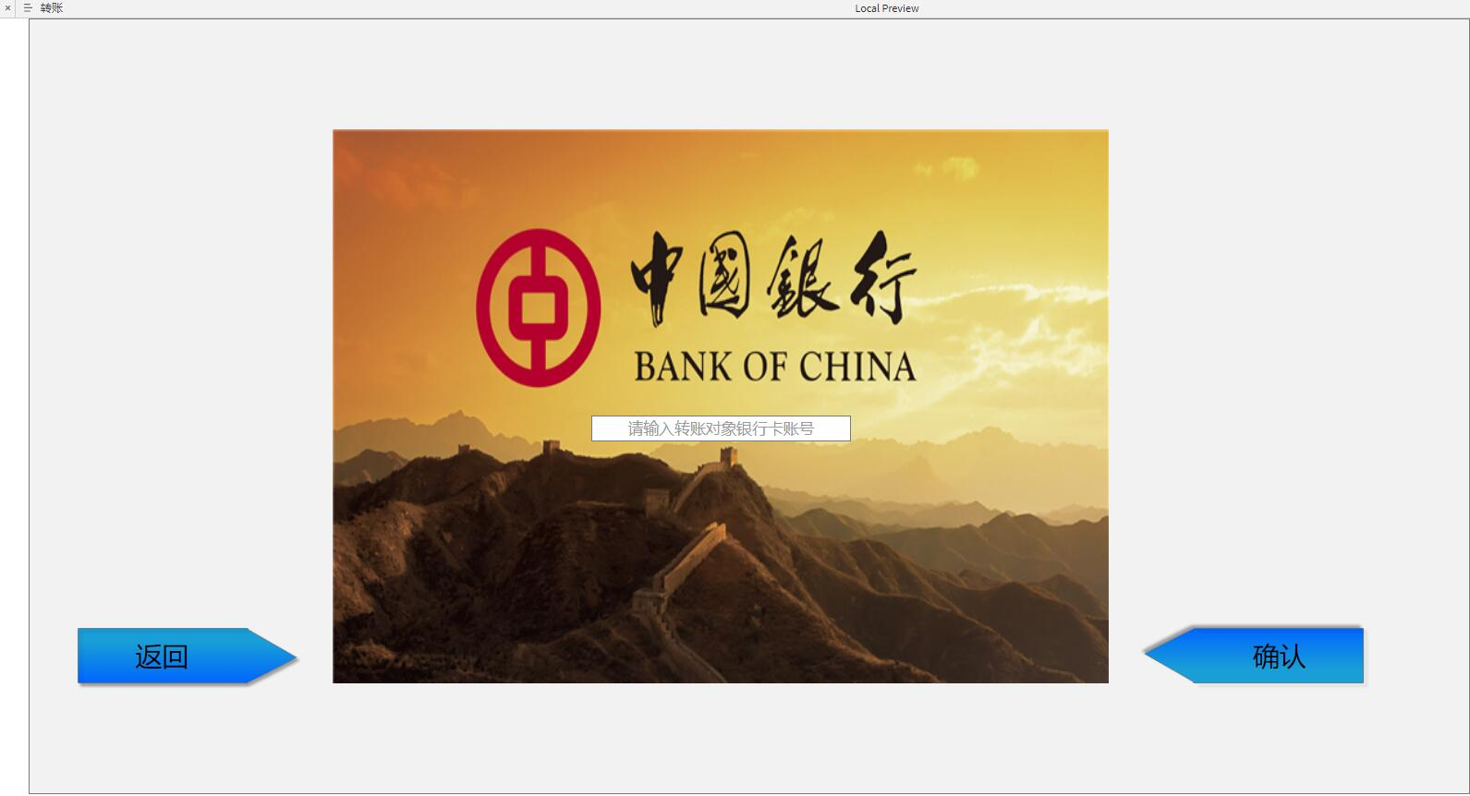

转账输入卡号界面

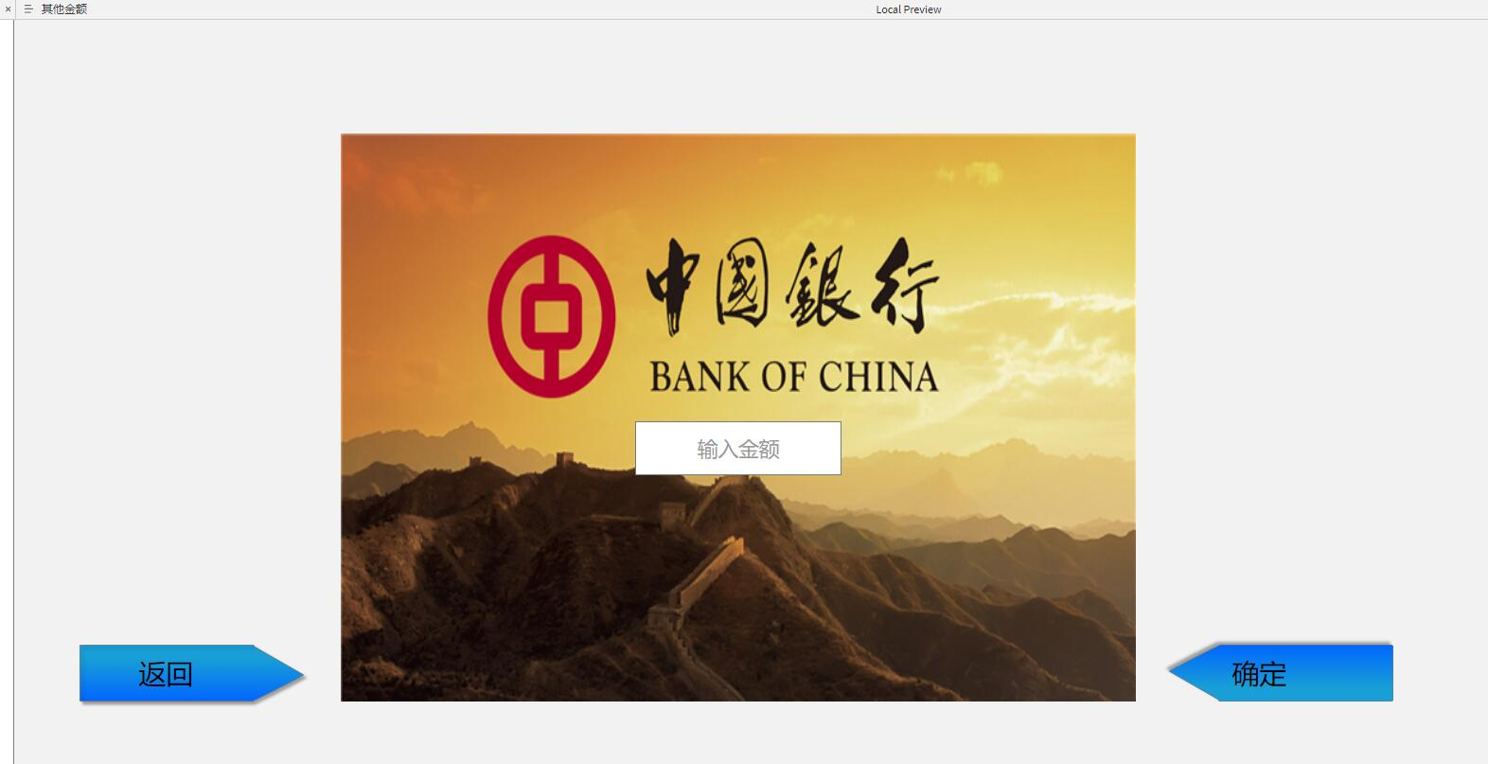转账输入金额界面

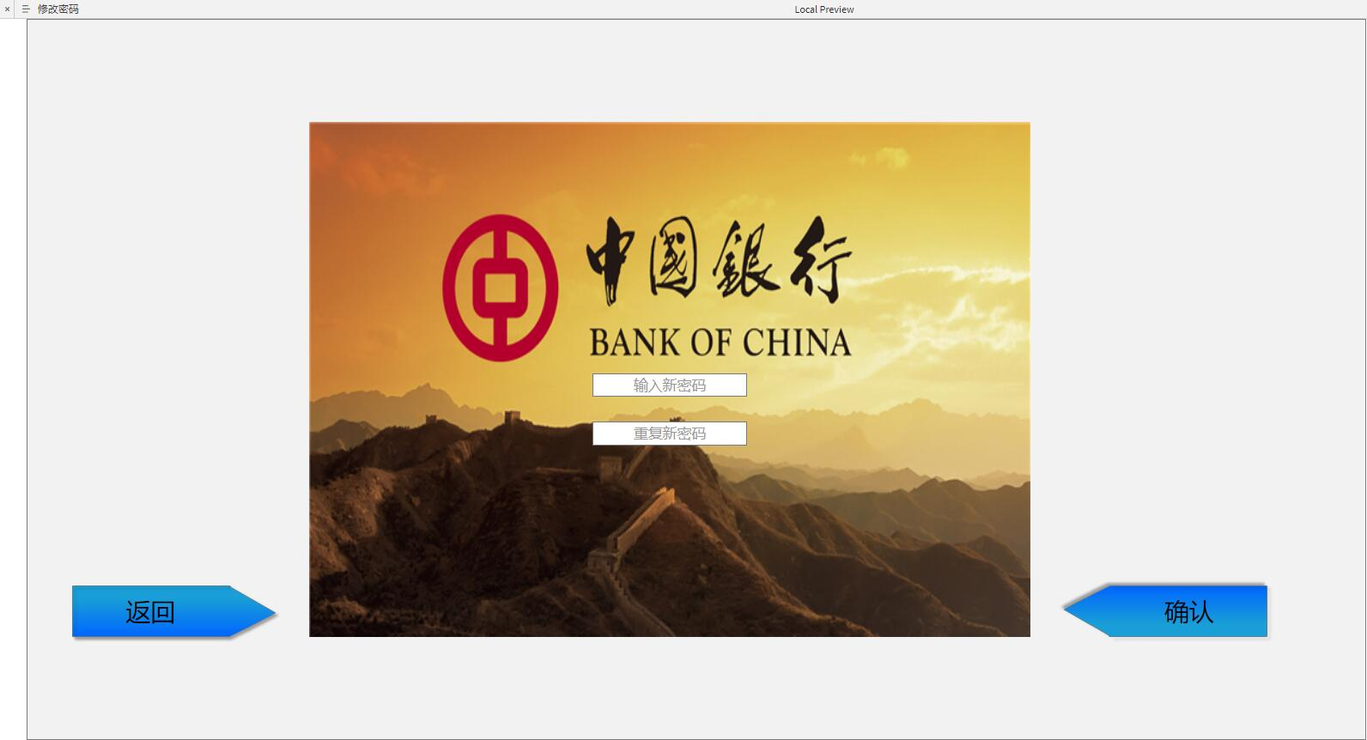

修改密码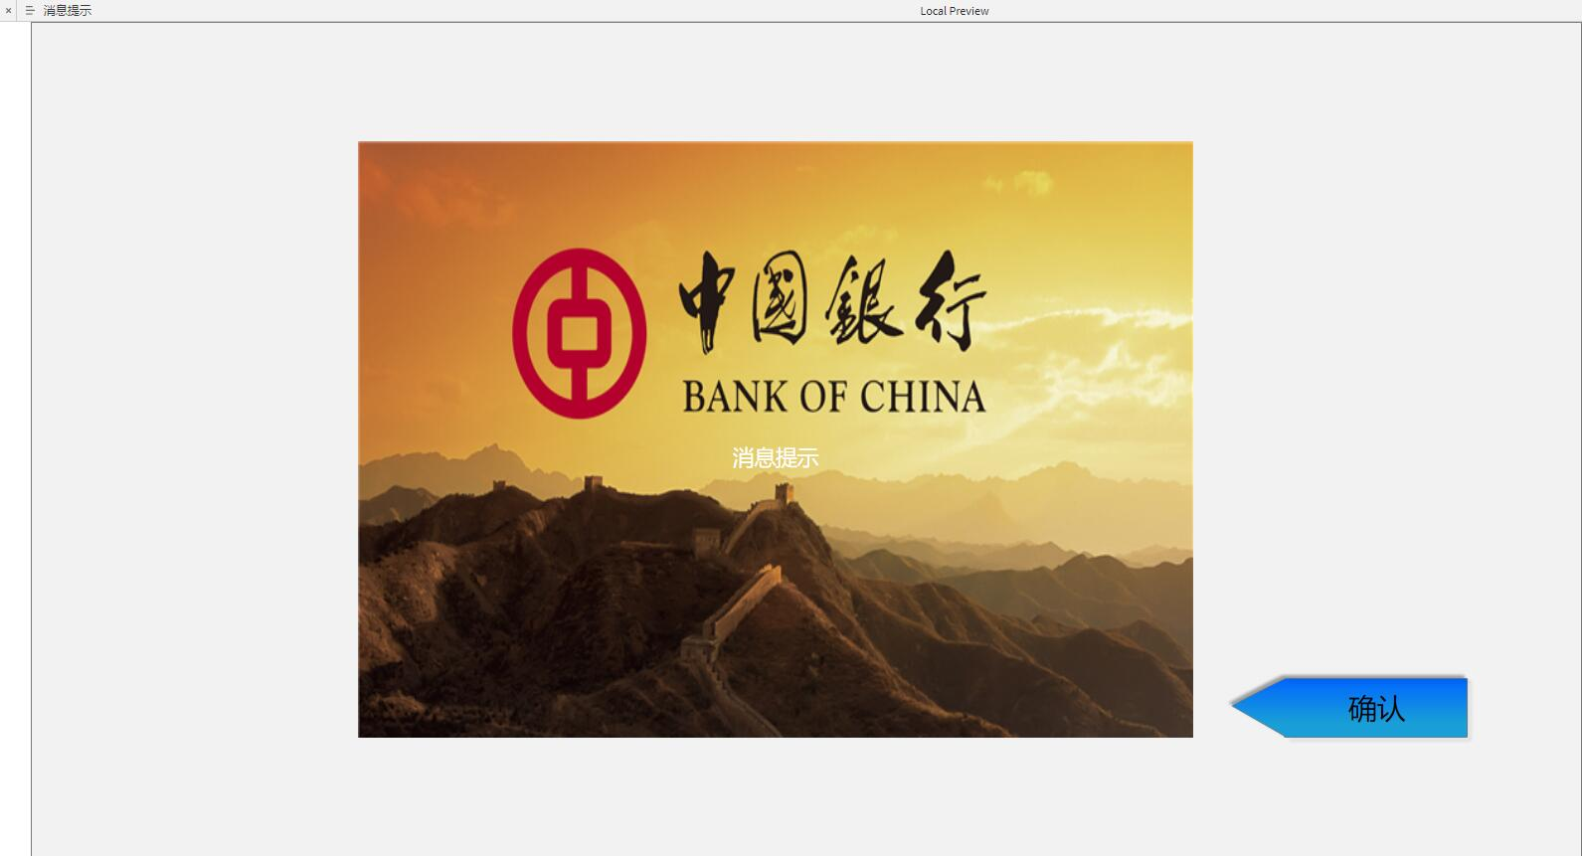

操作结束消息提示界面

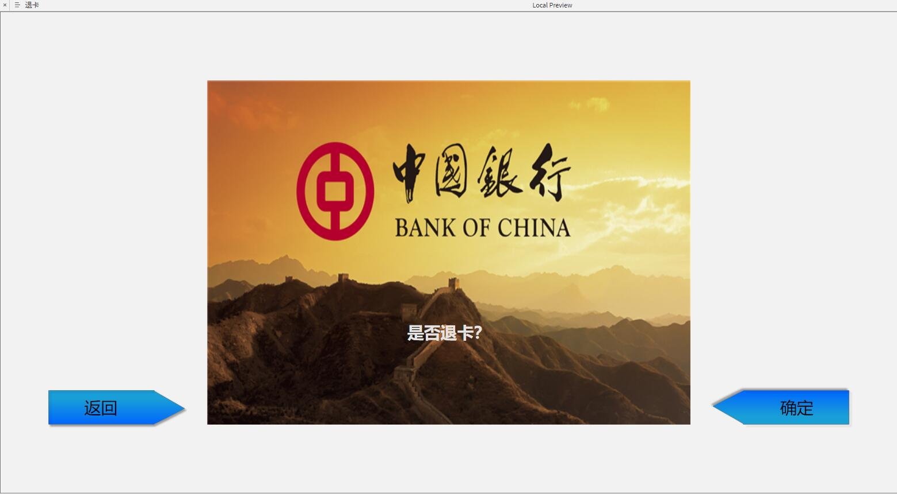

退卡界面

# 5实验体会

我们小组针对银行 ATM 系统进行需求分析工作，了解银行 ATM 系统的功能、流程；学习安装 VISIO 2021，熟练应用 Visio 绘制 DFD 图，绘制银行 ATM 系统数据流图，完成系统的软件逻辑模型；安装了 Axure RP 9快速原型软件，学习绘制软件原型，完成银行 ATM 系

统的软件原型。